https://xn----1-bedvffifm4g.xn--p1ai/news/%D0%B0%D0%B2%D1%82%D0%BE%D0%BC%D0%B0%D1%82%D0%B8%D0%B7%D0%B8%D1%80%D0%BE%D0%B2%D0%B0%D0%BD%D0%BD%D0%BE%D0%B5-%D1%82%D0%B5%D1%81%D1%82%D0%B8%D1%80%D0%BE%D0%B2%D0%B0%D0%BD%D0%B8%D0%B5-%D0%B2-1%D1%81-8-3/

Создаем новую базу, которая будет ***Менеджером*** тестирования: база из которой мы будем запускать тестируемую базу.

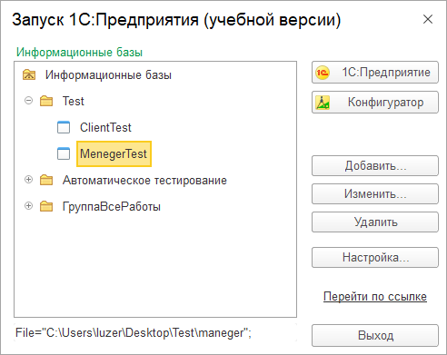

В основной базе и менеджере тестирования в свойствах конфигурации устанавливаем «Режим использования модальности» и «Режим использования синхронных вызовов» как «Использовать».

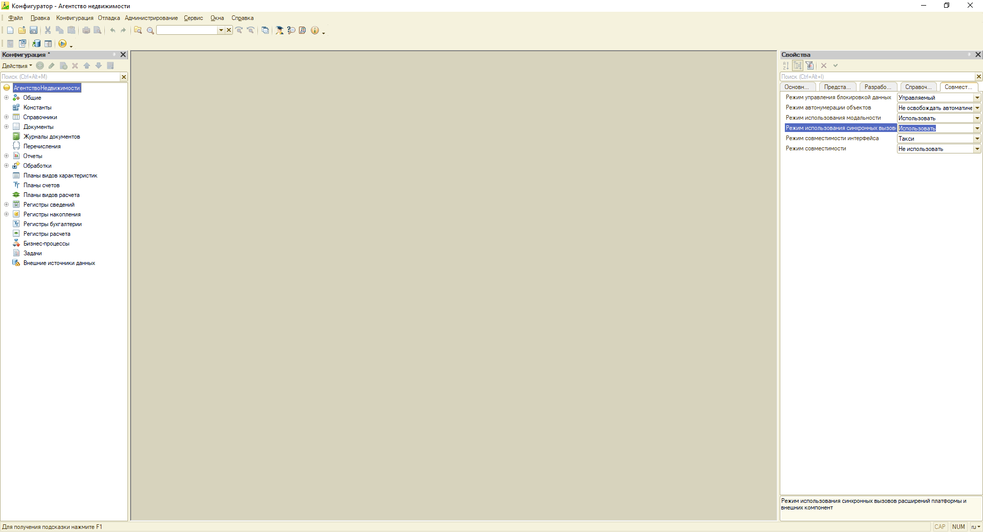

Затем в основной базе ***Клиент*** переходим в «Сервис» - «Параметры», и в «Запуск 1С:Предприятия» в вкладке «Дополнительные» в основной базе отмечаем «*Запускать как клиент тестирования*»

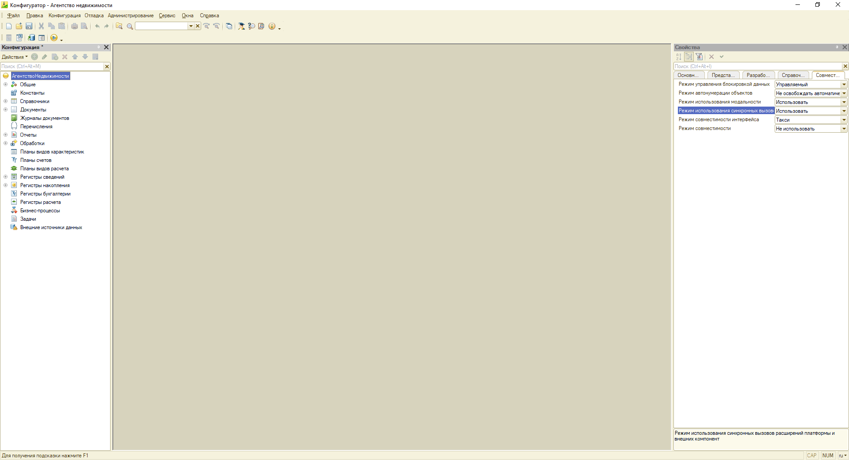

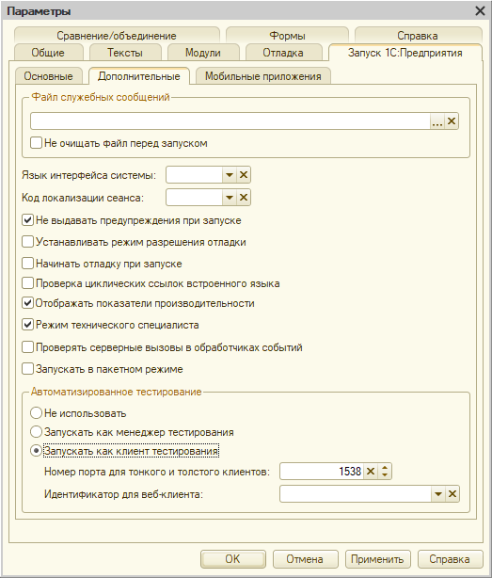

В базе *Менеджера* тестирования указываем «*Запускать как менеджер тестирования*»

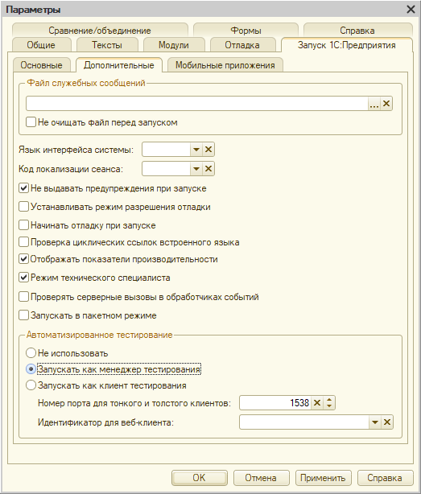

В базе менеджера тестирования создадим внешнюю обработку ***UILogToScript.*** Затем создадимобработку, которая будет хранить в себе тесты, во вкладке форма и размещаем команду: Тест1.

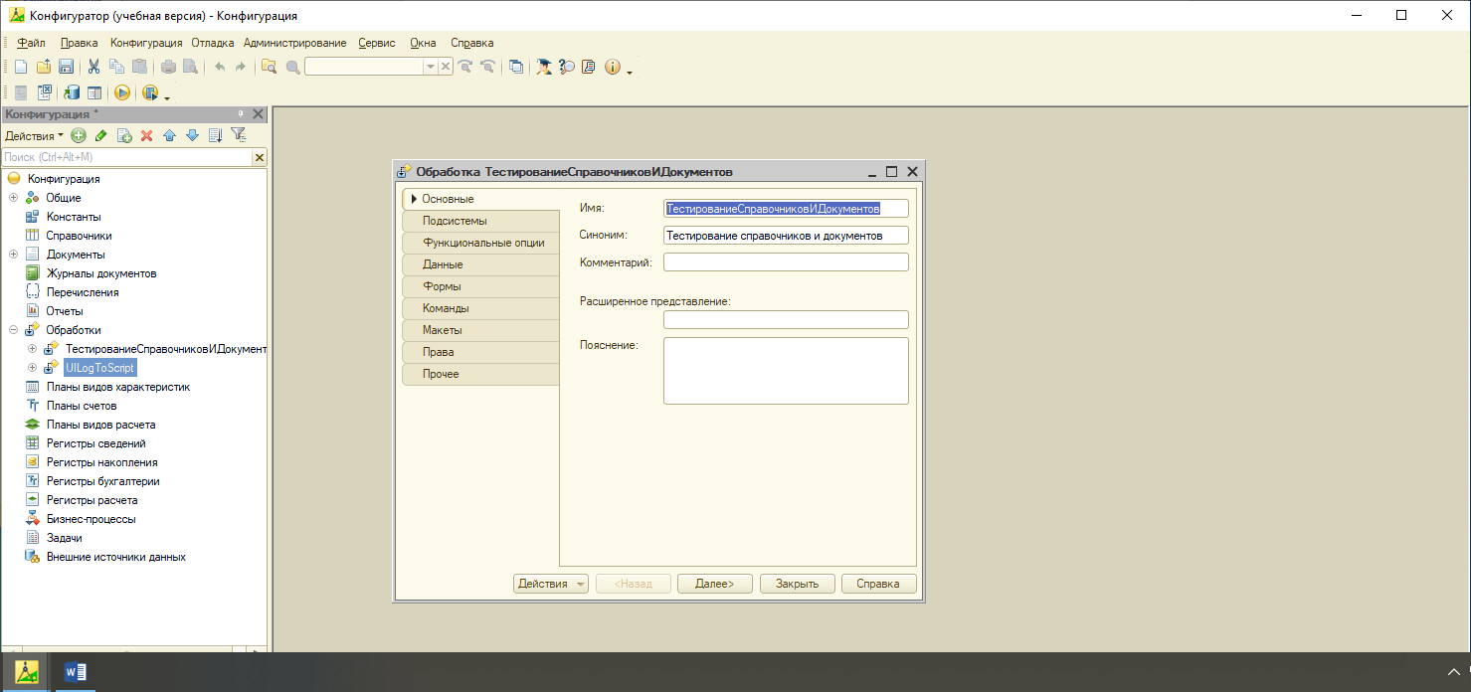

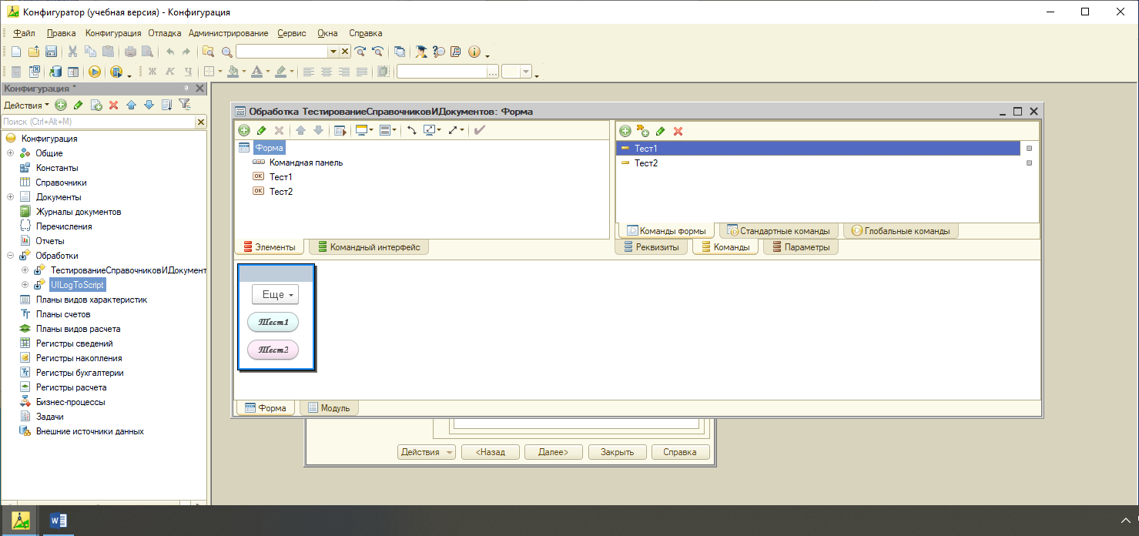

Создаем «Действие» для команды «Тест1» в свойствах этой команды

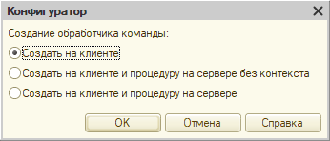

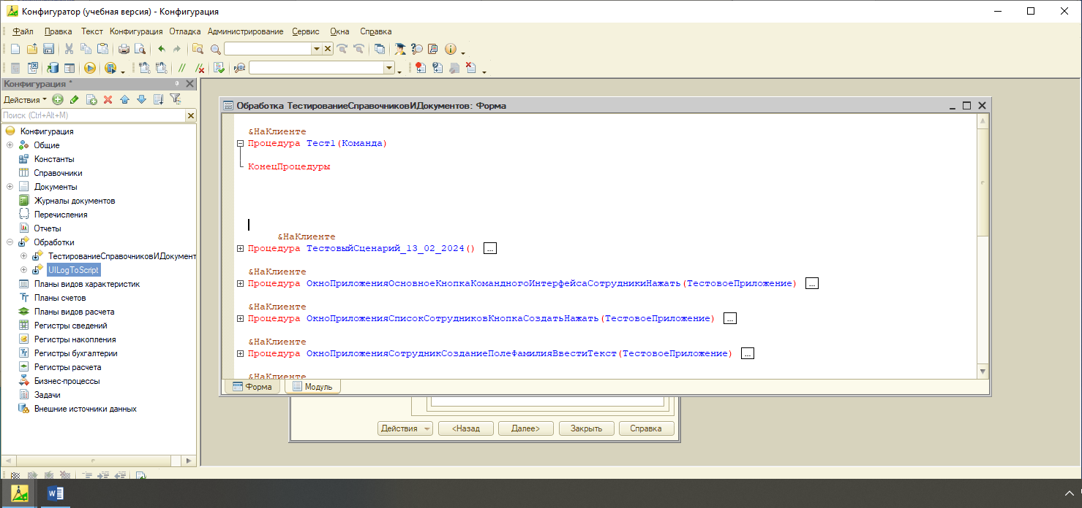

В тело процедуры запишем команду **ЗапуститьСистему(" далее на рабочем столе вызываем свойтва ярклыка 1С и копируем путь** C:\Program Files (x86)\1cv8t\common\1cestartt.exe

Вставляем в процедуру ставим /F и копируем путь БД где храниться клиент

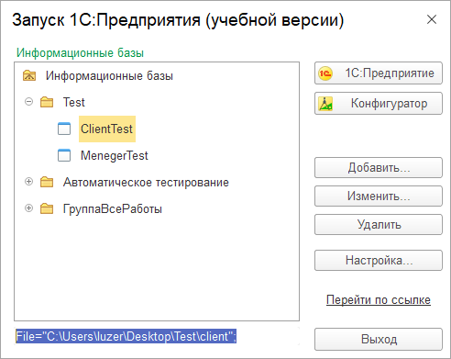

Вставляем в процедуру C:\Users\luzer\Desktop\Test\client /TESTCLIENT");

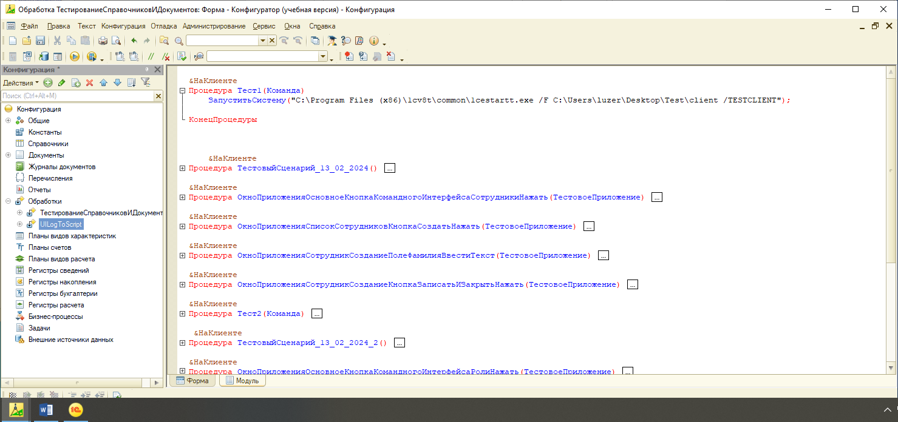

Теперь нужно создать запись действий пользователя, которые будут проводится во время тестирования, для этого возвращаемся в *Основную базу* «Клиент» и запускаем её через «Сервис» - «Запустить для записи журнала действий пользователя». После запуска нажимаем кнопку «Начать запись журнала действий пользователя» и производим необходимые действия

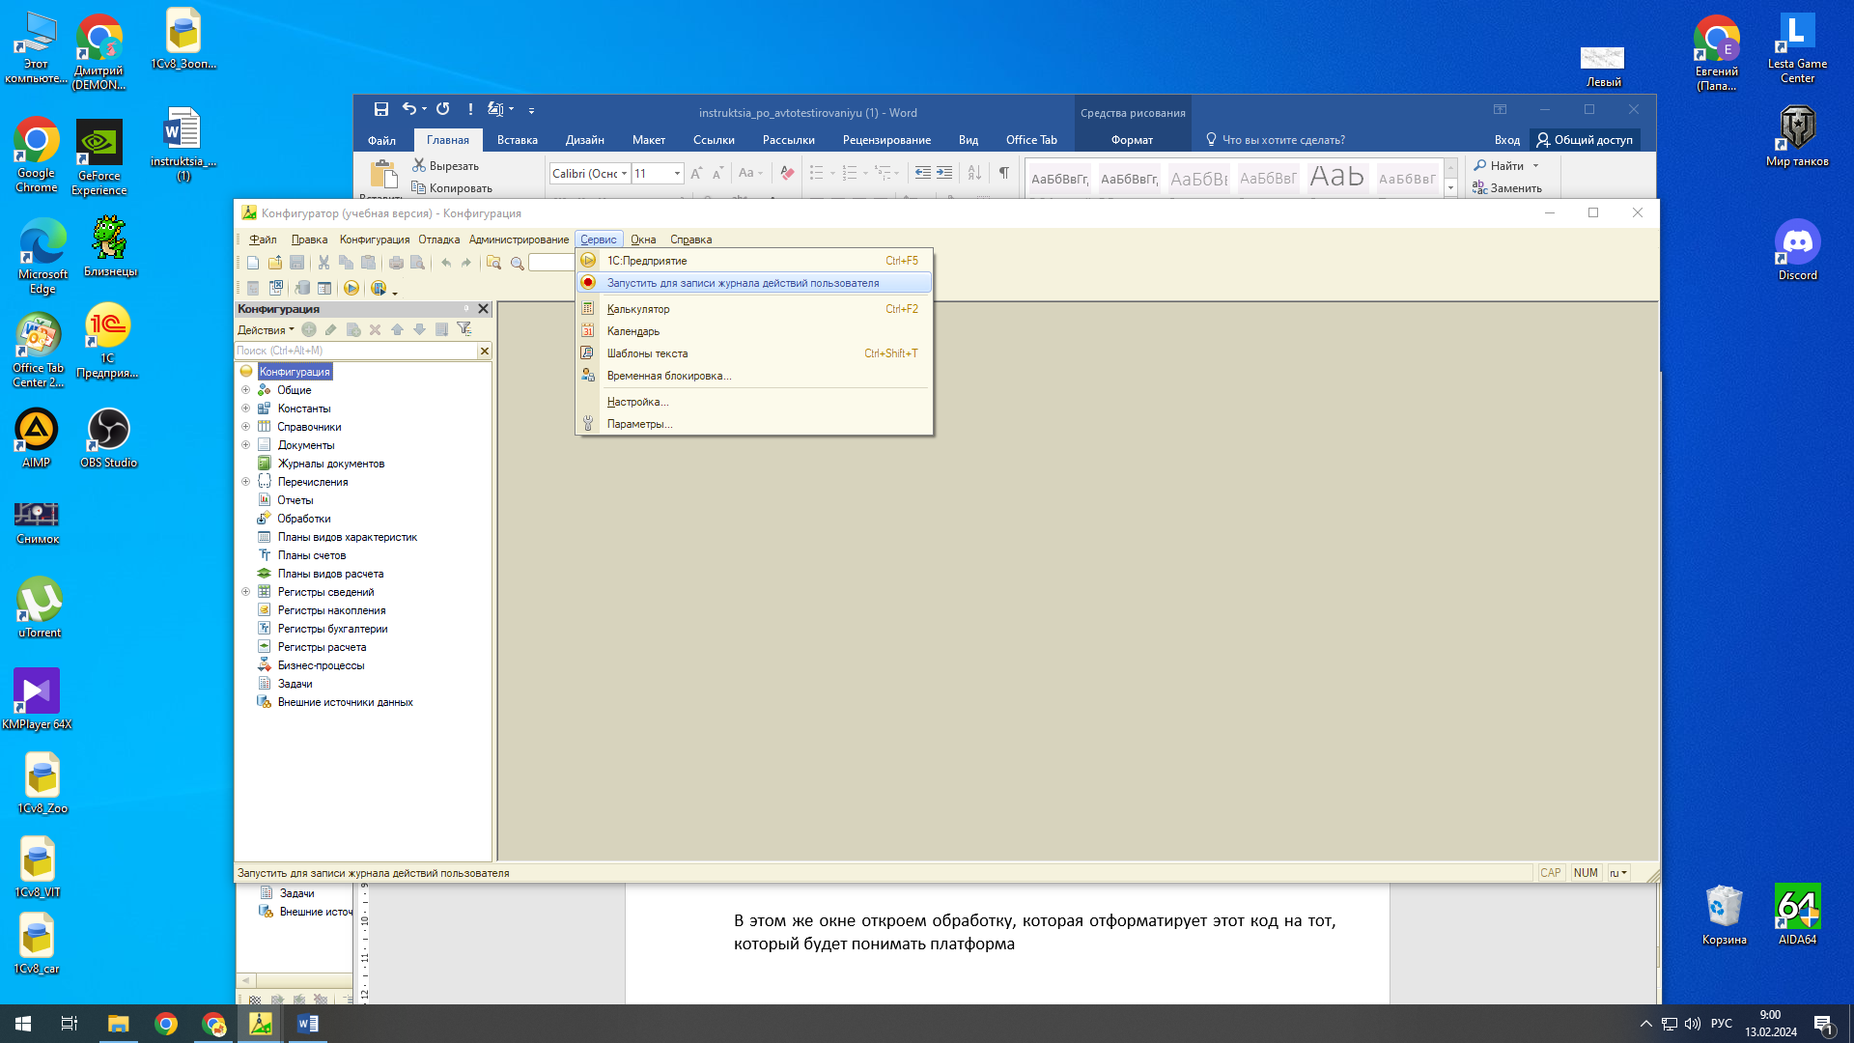

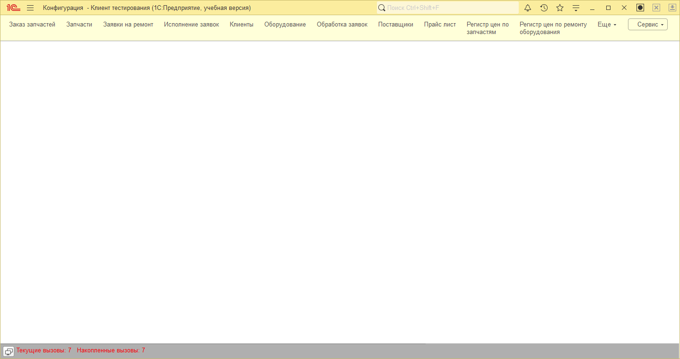

Производим заполнение и открытие справочников. После записи действий нажимаем «Завершить запись журнала действий пользователя

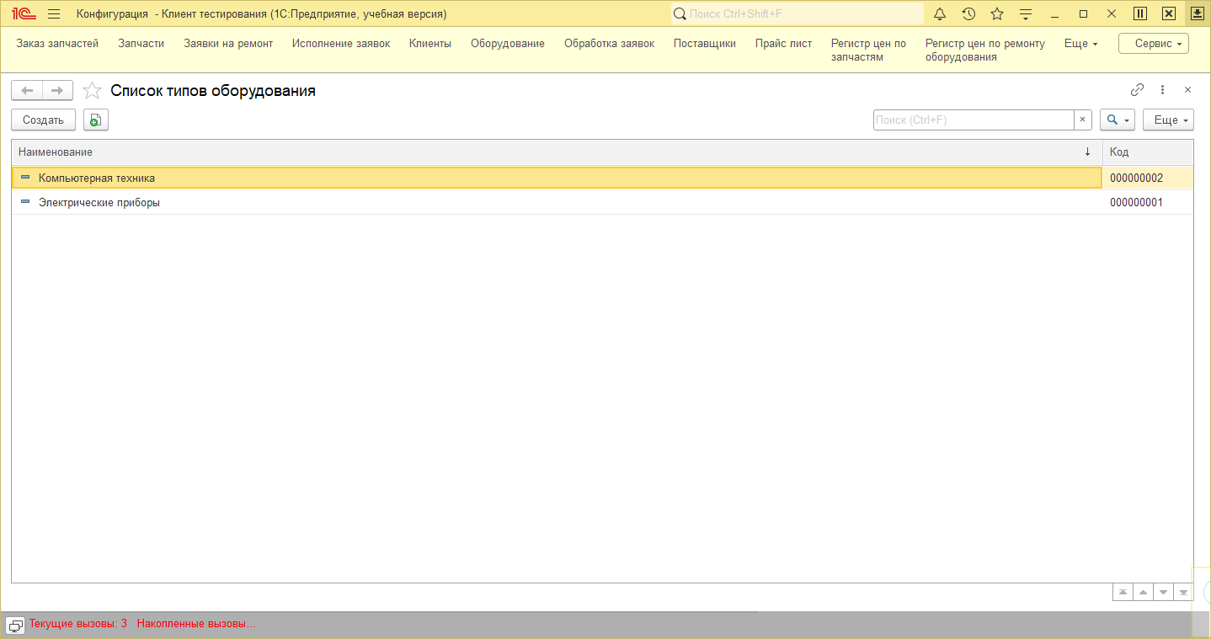

И копируем весь сгенерированный код (Ctrl+A, Ctrl+C)

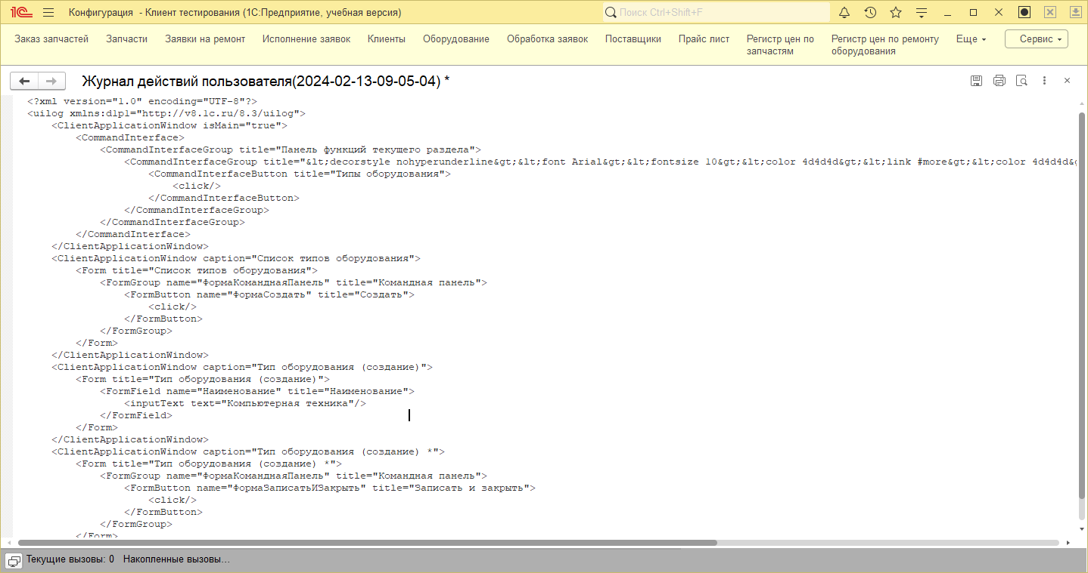

В менеджере тестирования откроем Журнал преобразования

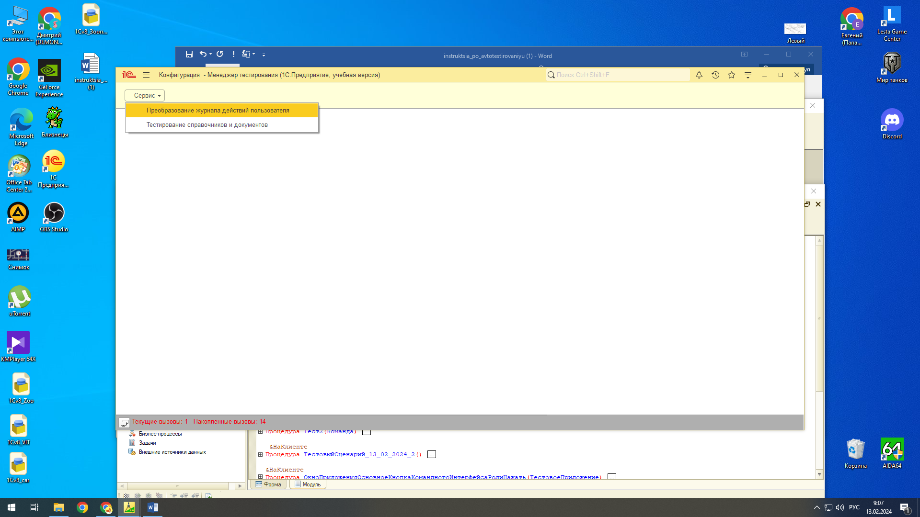

В поле слева «Журнал действий пользователя» вставляем наш скопированный код и нажимаем кнопку «Преобразовать» находящуюся сверху

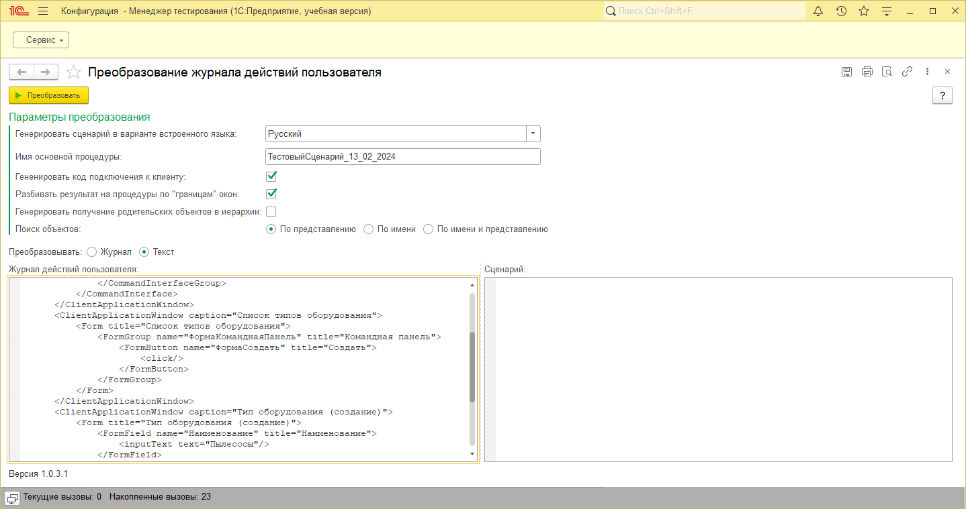

После нажатия весь наш код преобразуется в тот, который мы можем использовать в модуле формы, скопируем его (Ctrl+A, Ctrl+C)

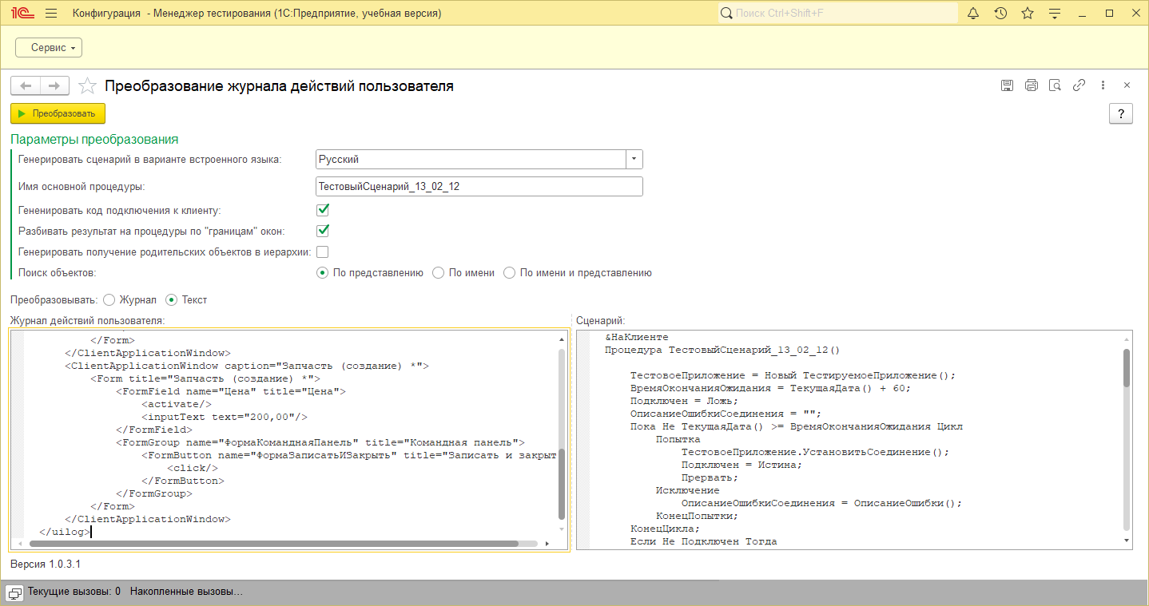

Переходим в базу менеджера тестирования, и под процедурой команды «Тестирование» вставляем скопированный код

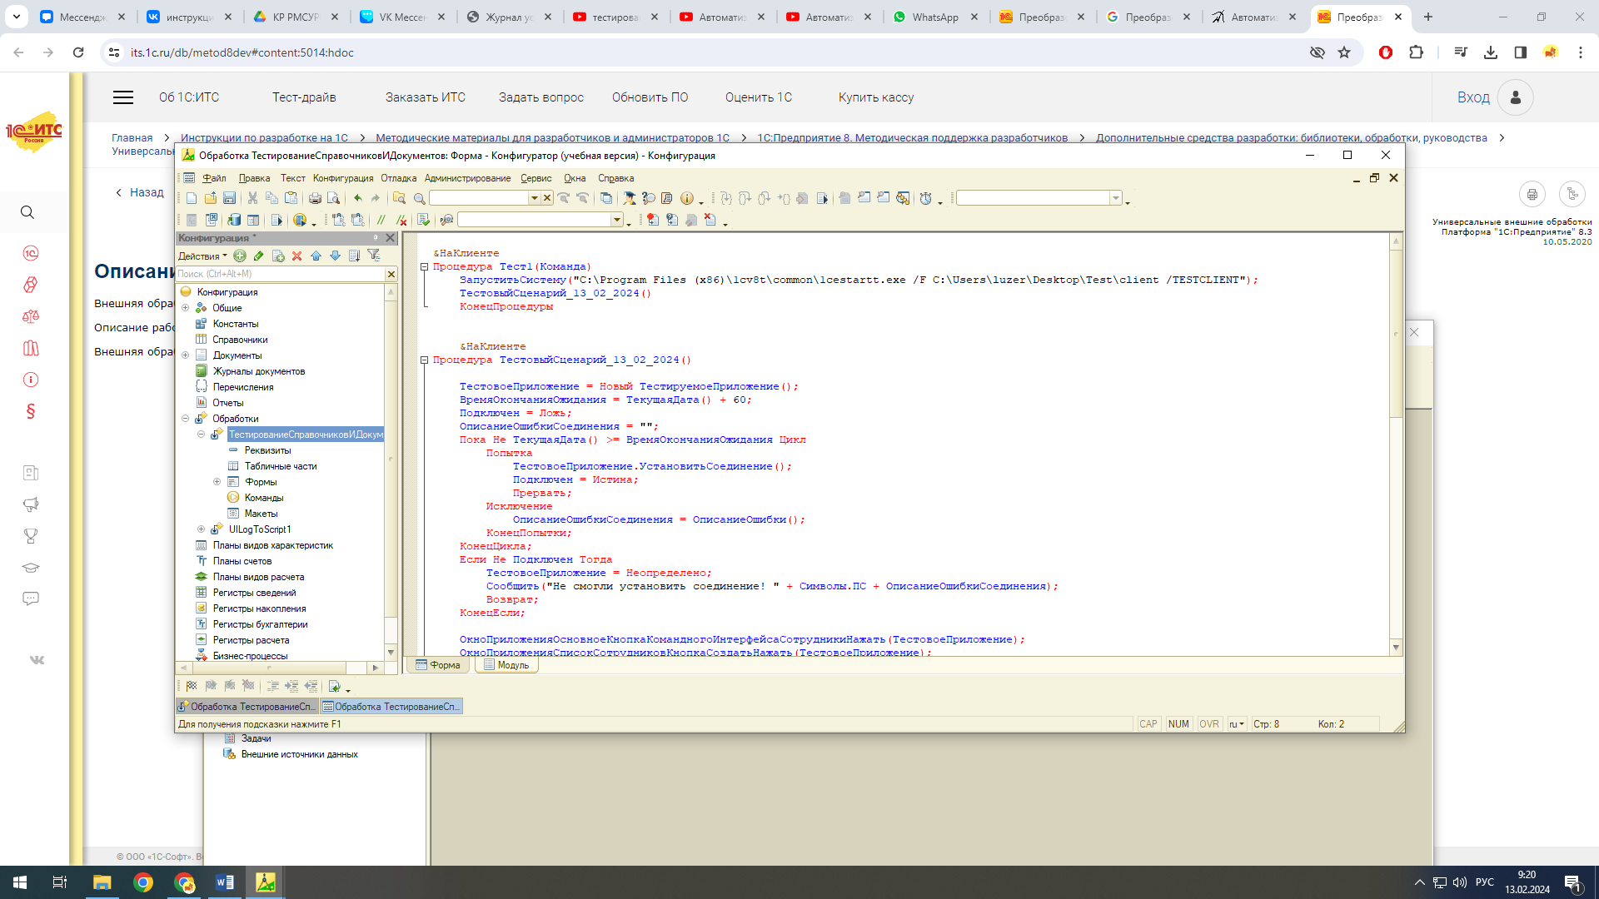

Запускаем Менеджер тестирования и проверяем как работает наш тест.

